Tři tipy, jak sníst více ovoce a zeleniny. Nejen v zimě

V létě si užíváme čerstvě dozrálé ovoce a zeleninu plnými hrstmi, zatímco v zimě představuje konzumace stejného množství skutečnou výzvu. Namísto lehkých salátů toužíme po tučných, hřejivých pokrmech. Navíc není tak pestrý výběr a v čerstvé sezónní zelenině převládá hlavně ta kořenová. Variantou je nakládaná nebo fermentovaná zelenina, její specifická kyselá chuť však nemusí vyhovovat každému. Jak do sebe tedy v chladných měsících dostat doporučené množství vitamínů? Odpovědí jsou šťávy, polévky či oblíbené smoothie.

Dodá vitamíny a ještě zahřeje
Krémové zeleninové polévky jsou na zimu to pravé. Vaše tělo díky nim přijme dostatek vitamínů a ještě vás dokonale zasytí a zahřejí. Navíc jsou velmi jednoduché na přípravu. Vybranou zeleninu stačí nakrájet na kostky, zalít vývarem a jakmile je uvařená doměkka, rozmixovat v dokonale hladký krém.
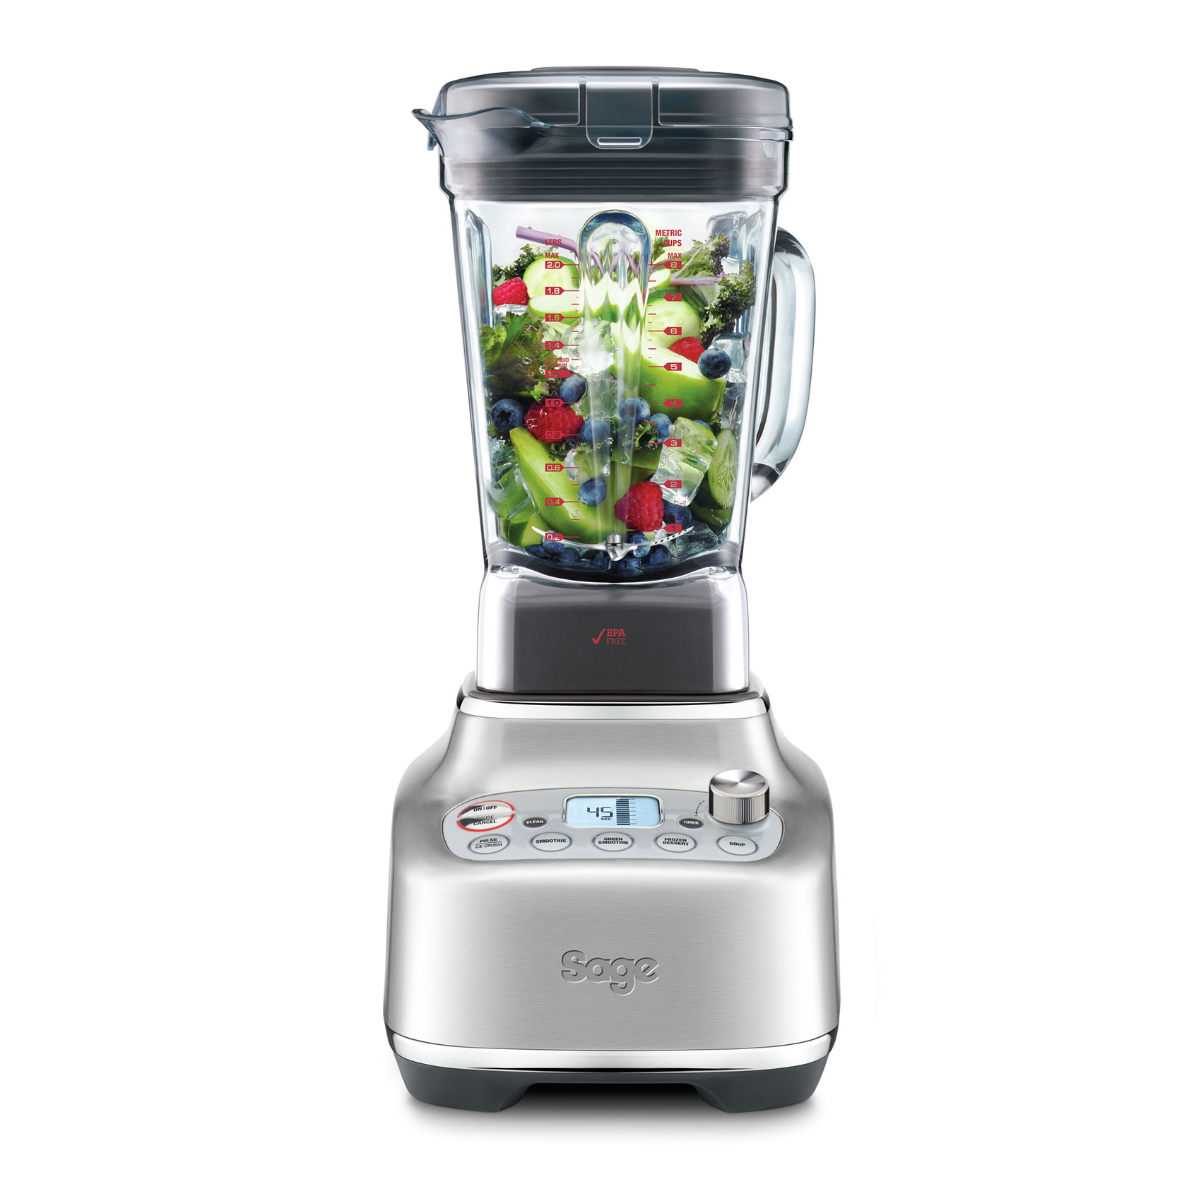
S přípravou zeleninové polévky ám pomůže stolní mixér SBL920 od značky Sage, který má speciální program na přípravu polévek. Díky systému nožů, který při plném výkonu dosahuje rychlosti 300 km/hod, máte jistotu perfektně rozmixovaných surovin. Dno nádoby je navrženo tak, aby pevné části potravin neměly kde uvíznout a zpracovalo se opravdu vše. Výsledkem je lahodná polévka bez jakýchkoli kousků vařené zeleniny, jež mnohdy nechutná dětem, ani dospělým.

Stolní super mixér Sage SBL920, doporučená cena 15 990 Kč.

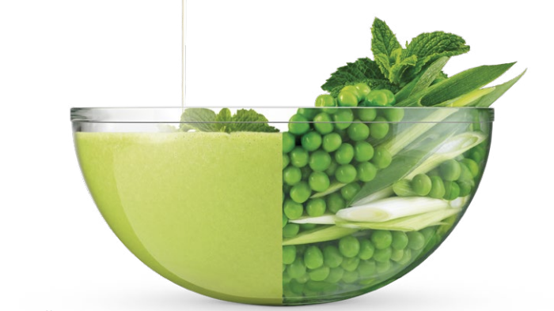
RECEPT SAGE:
Hrášková polévka s mátou
Příprava 10 minut
1,2 l / 4 porce

Ingredience:
450 g mraženého zeleného hrášku
2 jarní cibulky nasekané nahrubo
500 ml zeleninového vývaru o pokojové teplotě
35 g čerstvých lístků máty + navíc na ozdobu
200 ml smetany (min. 18 % tuku)
Sůl a čerstvě mletý pepř na dochucení

Na ozdobu:
Neslazený řecký jogurt na ozdobu nebo zakysaná smetana

Postup:
1. Nasypte hrášek do velké teplovzdorné mísy. Zalijte vařící vodou. Nechejte jej stát 5 minut, nebo dokud neroztaje, a potom vodu slijte.
2. Vložte hrášek, jarní cibulku a vývar do nádoby mixéru a nasaďte víko. Zvolte program SOUP a nechte mixér dokončit zvolený program.
3. Přidejte lístky máty a nasaďte víko. Zvolte rychlost PUREE na 30 sekund, nebo dokud se suroviny nerozmixují podle vašich představ, okořeňte solí a pepřem.

Servírování:
Rozdělte polévku do polévkových misek, ozdobte jogurtem nebo zakysanou smetanou a lístky máty.

Sklenka plná ovoce
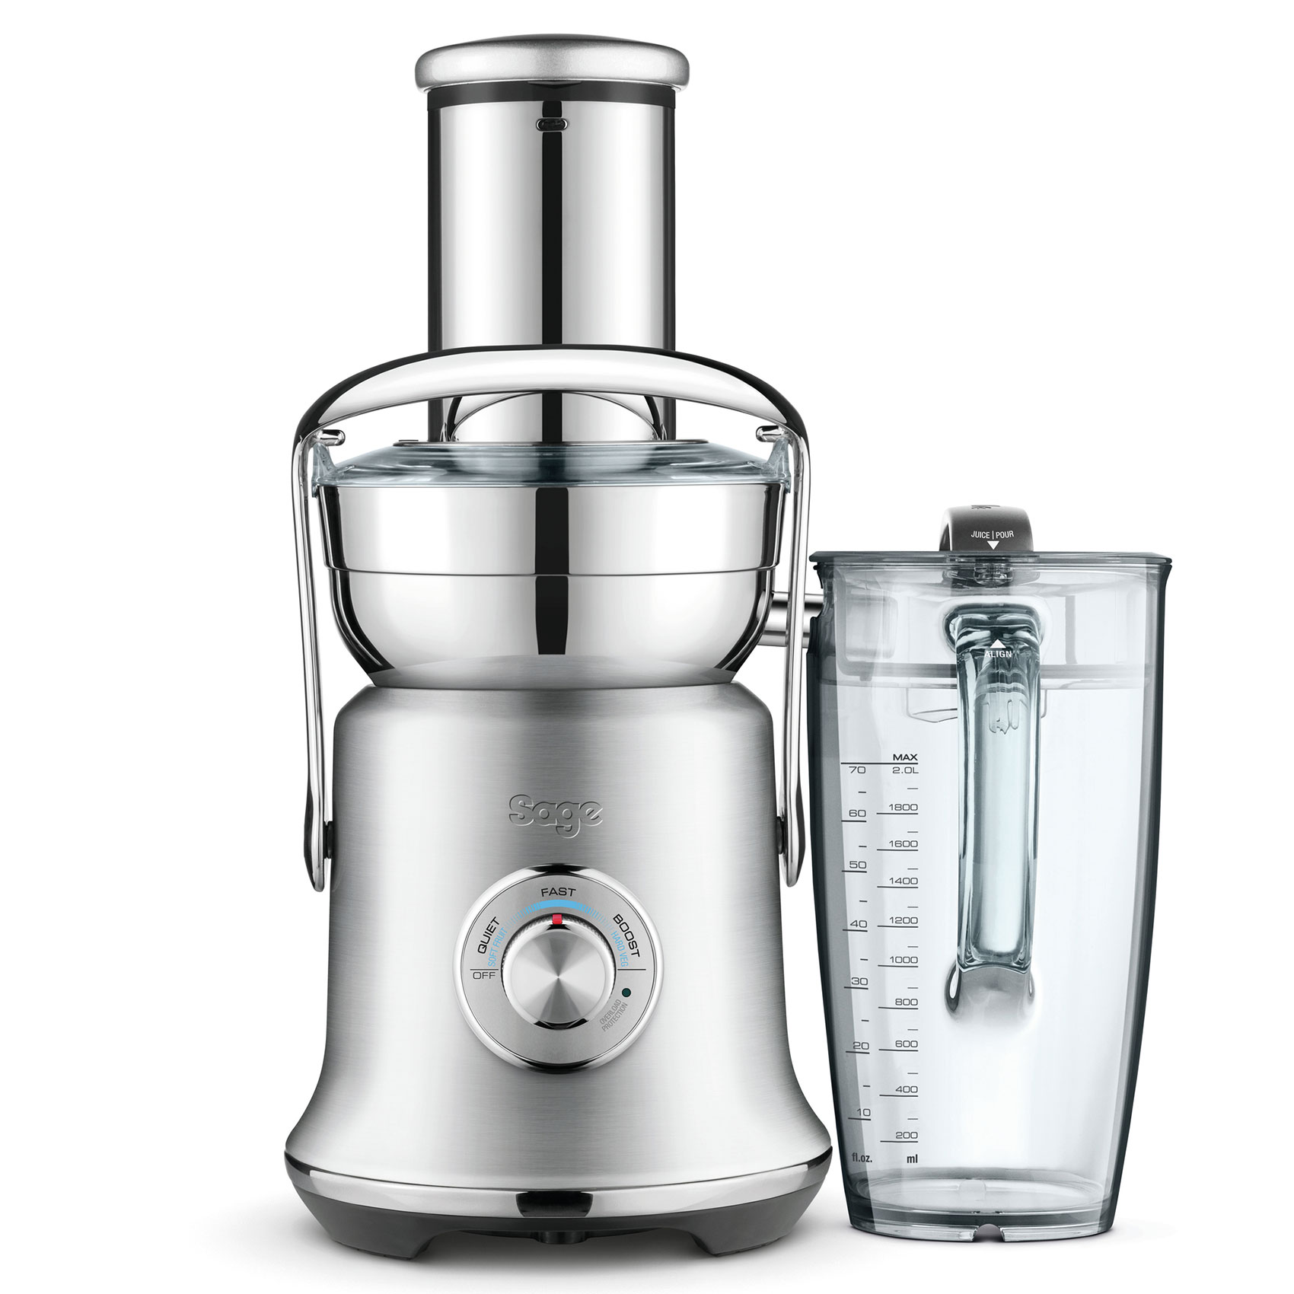
Jak do sebe v zimě dostat několik jablek naráz? Vypijte je. Rozhodně ale nemáme na mysli calvados! Místo destilačního zařízení raději použijte odšťavňovač Sage SJE830BSS. Velký plnicí otvor umožňuje vkládat celé ovoce či zeleninu. Motor s technologií lisování zastudena šetrně vymačká z plodů veškerou šťávu, aniž by přišla o své prospěšné látky a vitamíny. Nápoji tak zůstávají nejen všechny nutriční vlastnosti daného ovoce či zeleniny, ale také plná vůně, chuť a barva. Tenhle mošt si dáte s radostí, klidně několikrát denně. Ostatně, s nádobou o objemu dva litry si můžete připravit dostatek šťávy do zásoby.

Odšťavňovač Sage SJE830BSS, doporučená cena 10 990 Kč.

RECEPT SAGE:
Cantaloupe Loop
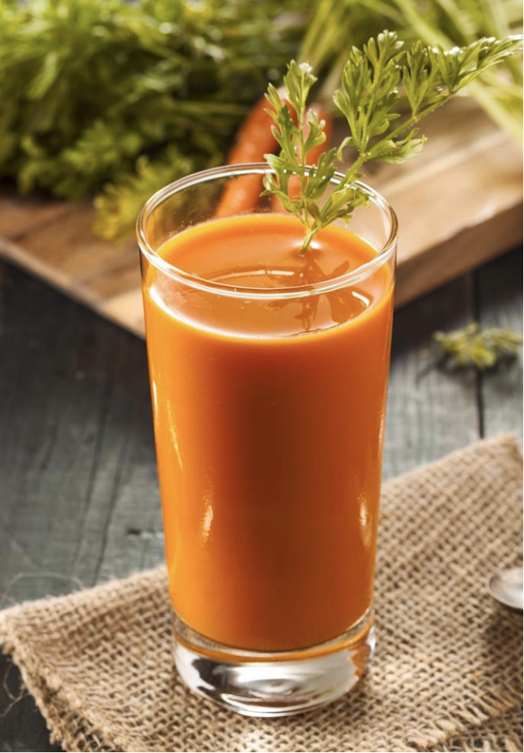
Na 500 ml / 2 porce

Ingredience:
3 středně velké oranžové mrkve
1/2 šálku oloupaného a nakrájeného melounu Cantaloupe
1/2 oloupaného pomeranče
3 řapíkaté celery bez lístků
1 středně velký pastinák
4 cm kousek zázvoru

Postup:
Řádně omyjte všechny suroviny a zpracujte je pomocí odšťavňovače, suroviny pravidelně střídejte.

Zdraví v každém doušku
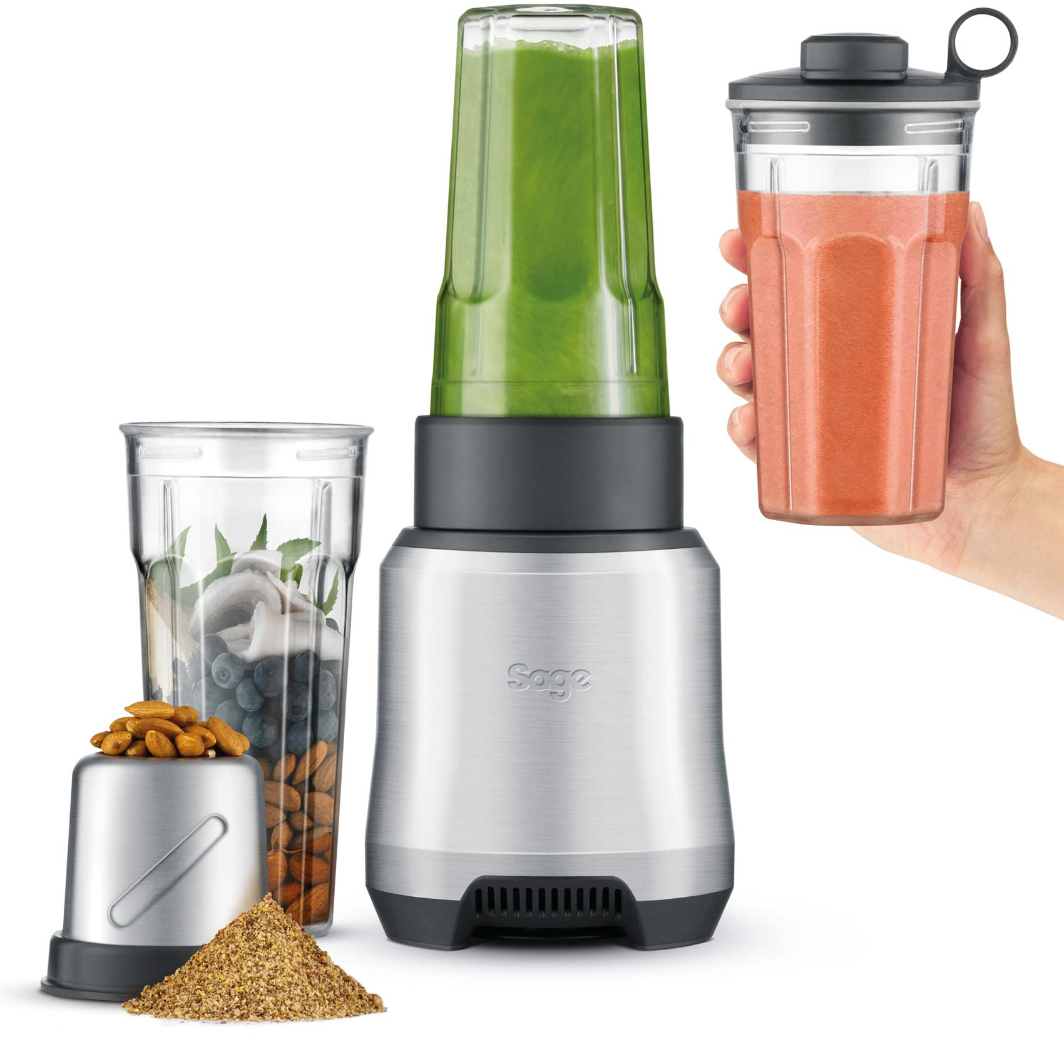
Krémová smoothie se stala neodmyslitelnou součástí zdravého životního stylu. S chutí je vypije i ten, kdo do sebe jinak ovoce a zeleninu dostává jen těžko. Zdravě hříšnou záležitostí jsou smoothie z několika druhů ovoce doplněné o ořechy a kokosové mléko. Stejně tak si ale můžete připravit i mix čínského zelí a mladého špenátu doplněný kapkou medu a citronové šťávy pro vyladění chuti. Ať už dáváte přednost kterékoli variantě, se smoothie mixérem Sage BPB620 bude výsledek vždy „smooth“, tedy dokonale hladký. Výkonný motor dokáže rozdrtit veškeré ingredience včetně zelených lístků, ořechů nebo ledu na ty nejjemnější částice. Ve svém smoothie tak nikdy nenajdete nerozmixovaný kousek zeleniny nebo hrudku mraženého ovoce.

Součástí balení jsou také dva hrnky na smoothie o objemu 500 a 700 ml a praktická víčka, díky kterým si můžete vzít smoothie do práce nebo jimi vybavit děti do školy. Nejen ony jistě ocení celodenní příděl ovoce a zeleniny zredukovaný do chutného nápoje.
Smoothie mixér s příslušenstvím Sage BPB620, doporučená cena 4 790 Kč.

RECEPT SAGE:
Mátové lesní plody
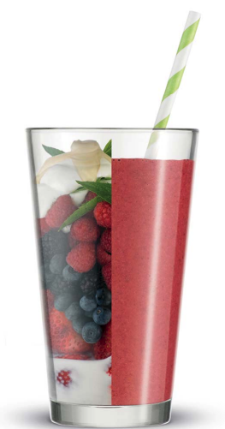
NA 1 nápoj (cca 500ml)

Ingredience:
250 ml chlazeného kokosového mléka
185 g mražené směsi lesních plodů
60 g kokosového nebo vanilkového jogurtu
3 lístky máty
Volitelné: 1 lžíce agávového, kokosového nebo rýžového sirupu

Postup:
1. Vložte všechny suroviny do hrnku.
2. Nasaďte správně motorovou jednotku a mixujte asi 45 sekund, až budete mít smoothie rozmixované podle svých představ.

O značce Sage:
Sage je evropskou značkou společnosti Breville, jejíž produkty se prodávají ve více než 50 zemích světa. Australská Breville Groupe je celosvětově známá díky vlastnímu vývoji malých kuchyňských spotřebičů nejvyšší kvality, vyznačující se dlouhou životností a skvělým uživatelským komfortem. Historie Brevillu se začala psát v roce 1932 a této společnosti vděčíme například za tzv. sendvič-toaster, který vyvinula jako první výrobce na světě. Po jeho uvedení na trh v roce 1974 se jenom v Austrálii prodalo 400 000 kusů.
Na český trh značka Sage vstoupila v roce 2018 a postupně na něj uvede produkty zaměřené na přípravu kávy – espressa, mlýnky, pěniče; grilování – grily, smoking gun; odšťavňování – odšťavňovače, smoothie nebo přípravu potravin – roboty, mixéry, food procesory. Díky vlastnímu návrhu a náročnému testování bude možné u všech spotřebičů rozšířit záruku na tři roky. Pro Českou republiku, Slovensko, Maďarsko a Polsko značku Sage zastupuje exkluzivně společnost Fast ČR, patřící mezi největší regionální distributory domácích spotřebičů.

Pro další informace a novinky navštivte adresu www.sagecz.cz.

Kontakt pro média:
Hedvika Přibová
PHOENIX COMMUNICATION
140 00 | Praha 4 | Pod Vilami 785/22
hedvika@phoenixcom.cz
+420 774 273 821

